ГП-2
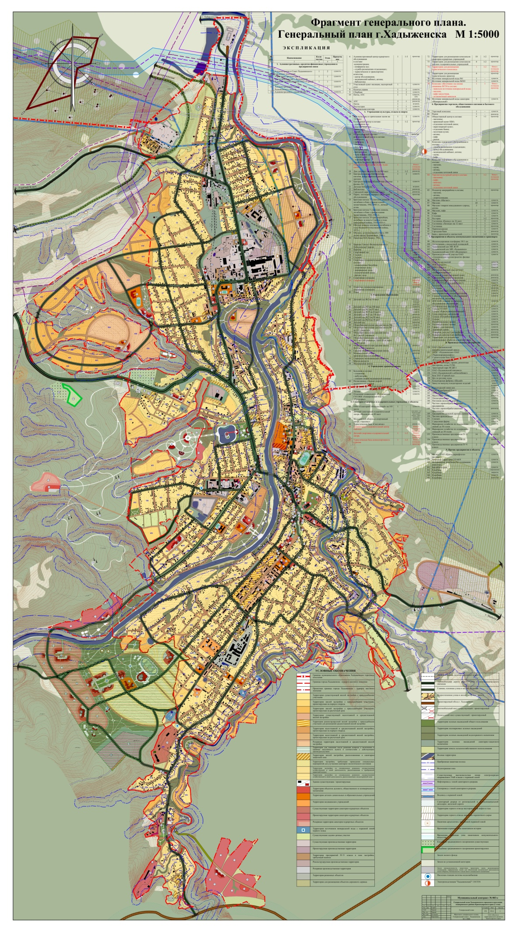
Генеральный план города Хадыженска

